1.06 Grupa 0B
Dzień dobry! Choć do szkoły nie chodzicie, poznacie nowe słówka związane z chodzeniem do szkoły. Oto one: school bag- tornister, glue- klej, book- książka, pencil- ołówek, scissors- nożyczki
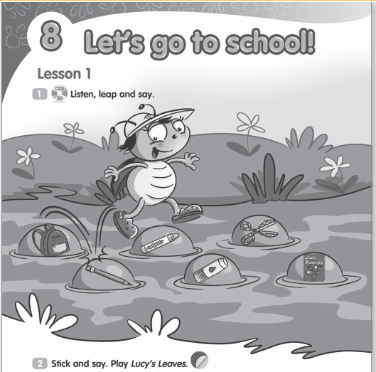
Posłuchaj nagranie, pokazuj paluszkiem na obrazek i powtarzaj.
A teraz czas na wklejenie naklejek w ćw. 2. Wklejaj i powtarzaj wyraz po angielsku. Jeśli masz wszystkie listki wklejone, powtórz je wszystkie po kolei.
A teraz czas na Bugs Team wyliczankę. Powtórz kilka razy. Na pewno Ci się udało!
Rymowanka:

